



Relatório de trabalho

7Shop

RESERVADO
Responsável: |  |  | Modelo: | A.01
Elaborador(es): |  | e-mail | Ramal
Marcelo Siqueira Boavista |  | marceloboavista@gmail.com

ÍNDICE
1 Histórico 3
2 Introdução 3
2.1 Objetivos 3
2.2 Público alvo deste documento 3
2.3 Glossário 3
2.4 Referências 3
3 Descrição do Projeto 3
4 Desenvolvimento 3
4.1 Gestão de Requisitos 4
4.2 Análise e Projeto 4
4.3 Implementação 8
4.4 Teste 8
4.5 Treinamento 8
4.6 Acompanhamento do projeto 8
4.7 Gestão de Configuração 8
5 Resultados alcançados 8
6 Conclusão 8

Histórico
Data | Versão | Responsável | Alteração
18/05/2010 | A.01 | Marcelo Boavista | Criação do Documento
08/06/2010 | A.02 | Marcelo Boavista | Atualização do Documento

Introdução

Objetivos
O objetivo desse documento é relatar todo o processo de desenvolvimento deste projeto, 7Shop, desde o levantamento de requisitos, ferramentas e metodologias de desenvolvimento utilizadas, diagramação, implementação e documentação. Esse projeto foi idealizado para a disciplina de Estágio III e orientado pelo Prof. Mestre Régis Patrick Silva Simão

Público alvo deste documento
Equipe do Projeto
Gerente do Projeto
Banca
Alunos da Disciplina de Estágio I, II e III

Glossário
Termo | Tradução
JSF | É um framework MVC para o desenvolvimento de aplicações Web.
SVN | Cliente responsável pela integração do ambiente de desenvolvimento com o repositório do projeto.
UML | Linguagem de modelagem.
MySQL | Sistema de Gerenciamento de Banco de Dados, que utiliza a linguagem SQL como interface.
StarUML | Ferramenta case free e open-source para o desenvolvimento de Diagramas UML

Referências

Descrição do Projeto
Esse projeto que foi batizado como 7Shop, trata-se de um software com arquitetura Web, no qual os usuários têm como objetivo, adicionar departamentos, sessões, lojas, lojistas, realizar compras, adicionar produtos ao carrinho de compras, ou seja, o sistema é um shopping virtual assim como o Submarino ou Americanas.com.

Desenvolvimento

Gestão de Requisitos
Diferente dos projetos referentes às demais disciplinas de Estágio Supervisionado, desde o início já estávamos com a idéia de desenvolver um software com o conceito de vendas pela internet, então chegamos logo à conclusão que desenvolveríamos um shopping virtual.
Inicialmente realizamos um pesquisa por diversos sites/softwares que possuem vendas pela internet, como Submarino, Americanas.com, WallMart, dentre outros com o intuito de entender, de uma forma macro, as principais funcionalidades de cada um desse Site/Softwares. Após isso foi realizado um brainstorm para levantar quais funcionalidades o sistema deveria atender e quais papéis estariam integrados com o mesmo.
Criamos um diagrama (UML) das funcionalidades propostas e em um Documento de Visão definimos os Atores, seus papéis e as Funcionalidades. As funcionalidades tornaram-se casos de uso e cada integrante ficou responsável por especificar dois ou uma funcionalidade. Fiquei responsável pelos casos de uso Login/Logout (Anexo I) e Manter Lojas (Anexo II).

Análise e Projeto
Após a especificação dos casos de uso decidimos todos realizamos a modelagem inicial do projeto. Discutimos os modelos propostos e logo chegamos a um denominador comum, o nosso atual Diagrama de Entidades. Cada membro do projeto elaborou as especificações dos seus casos de uso (ECU) e a especificação das regras de negócio (ERN). Nesse projeto também foi desenvolvido o diagrama de classe, diagrama de navegabilidade e um modelo relacional (MER)

Diagrama de classes do 7Shop

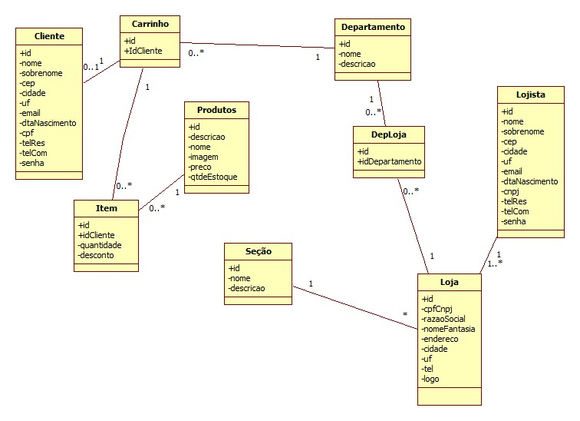

Diagrama de caso de uso Login/Logout

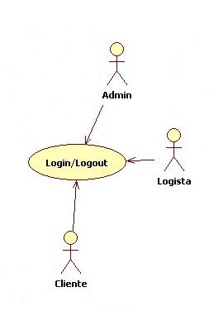
Diagrama de Caso de uso Manter Loja

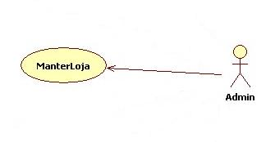

Implementação
Dentre todos os casos de uso especificados apenas dois casos de uso não foram desenvolvidos, Efetuar Pagamento, Confirmar Compra Cartão e Gerenciar Usuários .

Teste
Os testes realizados nesse projeto, foram apenas testes funcionais.

Treinamento
Os treinamentos realizados foram:
- MVC
- Conceitos de Engenharia de Software
- JSF
- GoogleCode
- Google Groups
- Eclipse
- SVN
- JbossTools
- StarUML

Acompanhamento do projeto
O projeto foi idealizado e desenvolvido dentro e fora de classe. Semanalmente, as terças e quintas, haviam os encontros onde discutíamos sobre como criar documentos, diagramação, tirávamos dúvidas sobre funcionalidades, treinamentos, etc. Além disso, usávamos o GoogleGroups para a colaboração entre professor e alunos. Ao término de cada encontro o professor sempre designava alguma atividade para trazermos que geralmente tinha a ver com os casos de uso que estávamos a desenvolver.
O professor esteve disponível fora e dentro da classe, sempre que precisei de seu apoio fui atendido, mas foi um pouco falho na falta de assiduidade prejudicou um pouco o projeto em geral.

Gestão de Configuração
Todo material do projeto tais como, relatórios, documentos de especificação, diagramação, templates, imagens, códigos, softwares, foram disponibilizados em um servidor de SVN, para isso usamos o Google CODE e como cliente usamos o Tortoise. Precisamos também do aplicativo StarUML para criar os nossos diagramas, e por fim integramos o Eclipse com o JbossTools. Usamos essa IDE para desenvolvermos o projeto

Resultados alcançados
Diversos resultados foram alcançados mas gostaria de destacar mais os seguintes:
- Prática na modelagem de diagramas de Caso de Uso.
- Integração entre os integrantes da equipe em prol do sucesso do projeto.
- Entrega do projeto de acordo com as especificações.

Conclusão
O projeto foi uma simulação perfeita do que acontece em uma empresa que está no mercado de desenvolvimento de sistemas.
- Prazo Curto
- Equipe não nivelada
- Poucos Recursos
- Desfalque na equipe durante o projeto
- Complexidade do projeto
Conseguimos aplicar muitos conhecimentos teóricos na prática durante essa disciplina. Uma grande dificuldade foi a ausência do Professor Régis como figura de Gerente de Projeto, também a desistência e a falta de empenho de alguns integrantes, inclusive a minha, dificultaram em alguns momentos, pois precisávamos dos documentos atualizados ou diagrama.
Finalizando, gosto muito da metodologia do Professor Régis, já lecionou outras disciplinas pra mim e foram bem proveitosas, mas acho que a disciplina de Estágio III foi apenas uma repetição da disciplina de Estágio II e não agregou tanto como Estágio II agregou a Estágio I.

